画面の表示を簡単に拡大・縮小する小技
まなびかんNews ９月号参照

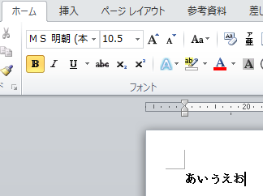
図 １

『説明』
・「図 １」はWord画面の10.5ptの標準サイズ
で記入した「あいうえお」を示す
10.5ptでは小さいので、一時的に拡大したい
時、10.5ptは変更せずに、キーボードの
を押しながら「マウス」のスクロール
Ctrl
ボタン（下図参照）を回転させると、文字が
拡大/縮小する「図 ２」参照
・ただし、pt(ポイント数)は変わらず、印刷す
ると、元の10.5ptのままで印刷されます。

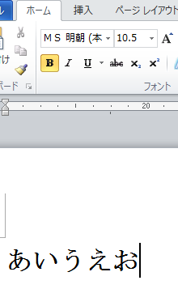
図 ２
『解説』
現在主流のWin7では、別の方法として「図 ３」の
様に、画面右下のある矢印を左右に動かすことにより
拡大/縮小ができる。
これは旧型のXPにはこの矢印は無いので、
便利かと思います。
図 ３

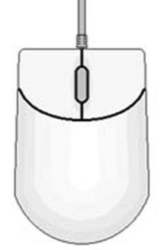
マウス スクロールボタン

